Инструкция для работы онлайн-наблюдателей в СИЦ Минобразования Чувашии
В данной инструкции приведены следующие сокращения:
СИЦ – ситуационно-информационный центр Минобразования Чувашии;
ППЭ – пункт проведения экзамена;
ГЭК – государственная экзаменационная комиссия Чувашской Республики.

Наблюдатели приходят в СИЦ в день проведения экзамена в БУ ЧР ДПО «Чувашский республиканский институт образования» Минобразования Чувашии к 9.00 часам (до начала экзаменов), в соответствии с приказами Минобразования Чувашии от 07.05.2019 года № 903 «Об аккредитации граждан в качестве общественных наблюдателей (дистанционная форма) при проведении основного периода ГИА в 2019 году и согласно графику, утвержденному куратором СИЦ
Каждый наблюдатель садится за рабочее место и заходит на официальный портал smotriege.ru под логином и паролем, направленными Рособрнадзором на личную электронную почту каждого наблюдателя.
Далее действуем по следующей схеме:
1. Выбираем вкладку «Прямой эфир», далее – «Выберите камеру» (рис.1) - «Чувашская Республика» (рис.2) - «ППЭ №…» (рис.3).
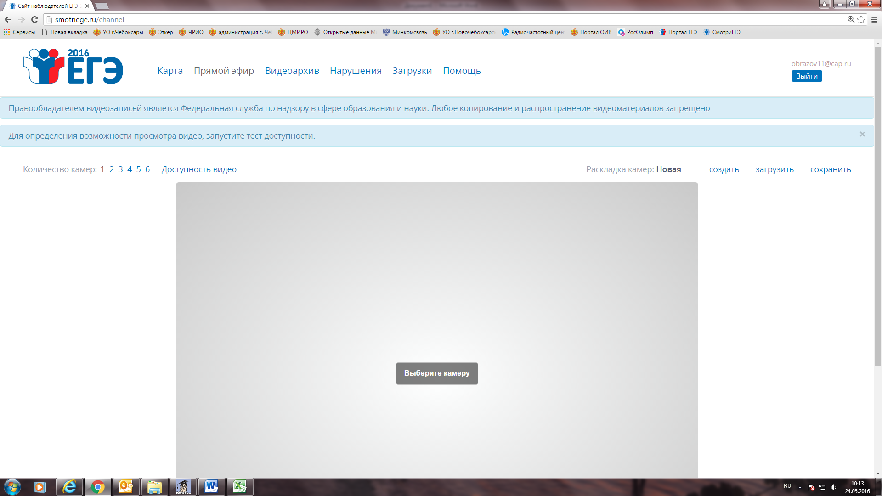
Рис. 1
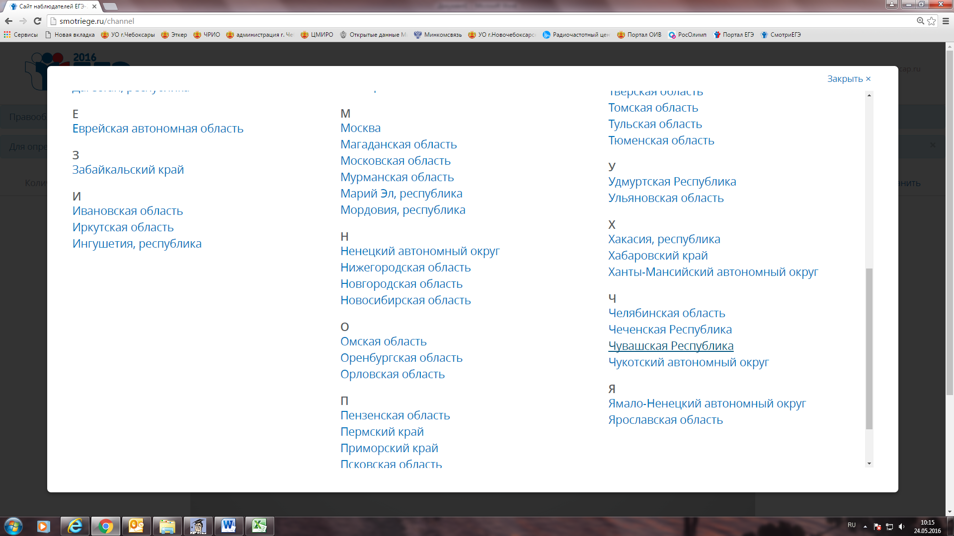
Рис. 2
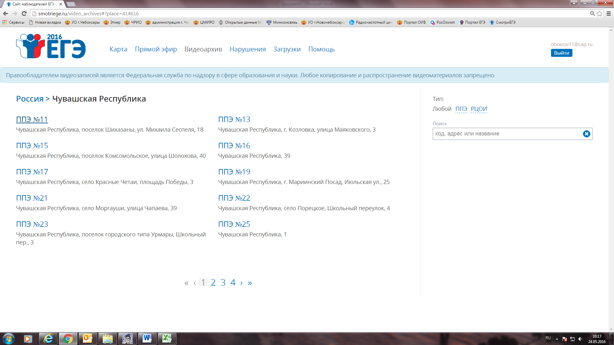
Рис. 3
2. После выбора ППЭ №… наблюдаем за ходом проведения экзамена в аудитории данного ППЭ.
Примечание: при загруженности портала smotriege.ru во время наблюдения сайт может зависнуть либо закрыться. В таком случае необходимо заново перезайти на портал.
Для просмотра одновременно за несколькими аудиториями необходимо выбрать меню «Загрузить», «Загрузить другую раскладку» (рис.4) и выбрать аудитории.
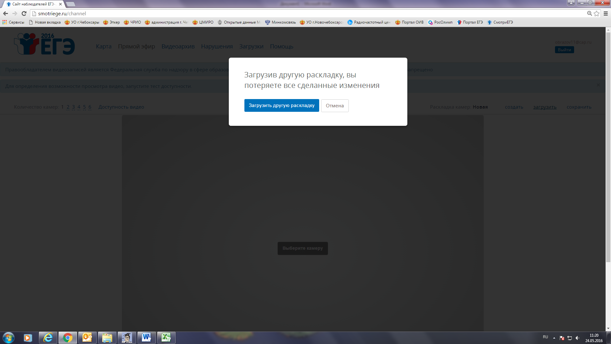
Рис.4
3. При обнаружении нарушений (подозрений на нарушение) в аудитории ППЭ (списывание; пользование телефонами, гаджетами; фотографирование контрольных измерительных материалов; переговаривание с другими участниками экзамена; передача письменных заметок, шпаргалок и т.д. другому частнику экзамена; самовольный выход из аудитории без споровождения организаторов вне аудитории» и др.) необходимо немедленно позвонить в ППЭ и сообщить о нарушениях (подозрениях на нарушения) члену ГЭК или руководителю ППЭ.
Пример собщения: «В аудитории №.. участник на месте «А 1» достал сотовый телефон и положил под КИМ», либо «В аудитории №… подозрение на списывание с шпаргалки участником, сидящим за местом «В 3», усилить контроль за аудиторией!».
4. Для посмотра списка нарушений (подозрений на нарушения), так называемых «меток», которые ставятся онлайн-наблюдателями из других регионов, необходимо перейти на вкладку «Нарушения» (рис.5), в «Поиске по описанию» добавить текст «Чувашская Республика» (рис.6) и убедиться в наличии (отсутствии) меток. При обнаружении «метки» необходимо незамедлительно сообщить члену ГЭК или руководителю ППЭ. «Метки» необходимо контролировать постоянно!
Пример: «Федеральными наблюдателями обнаружено нарушение в аудитории №… Участник за местом «Б 4» разговаривает с участником за местом «Б 5».
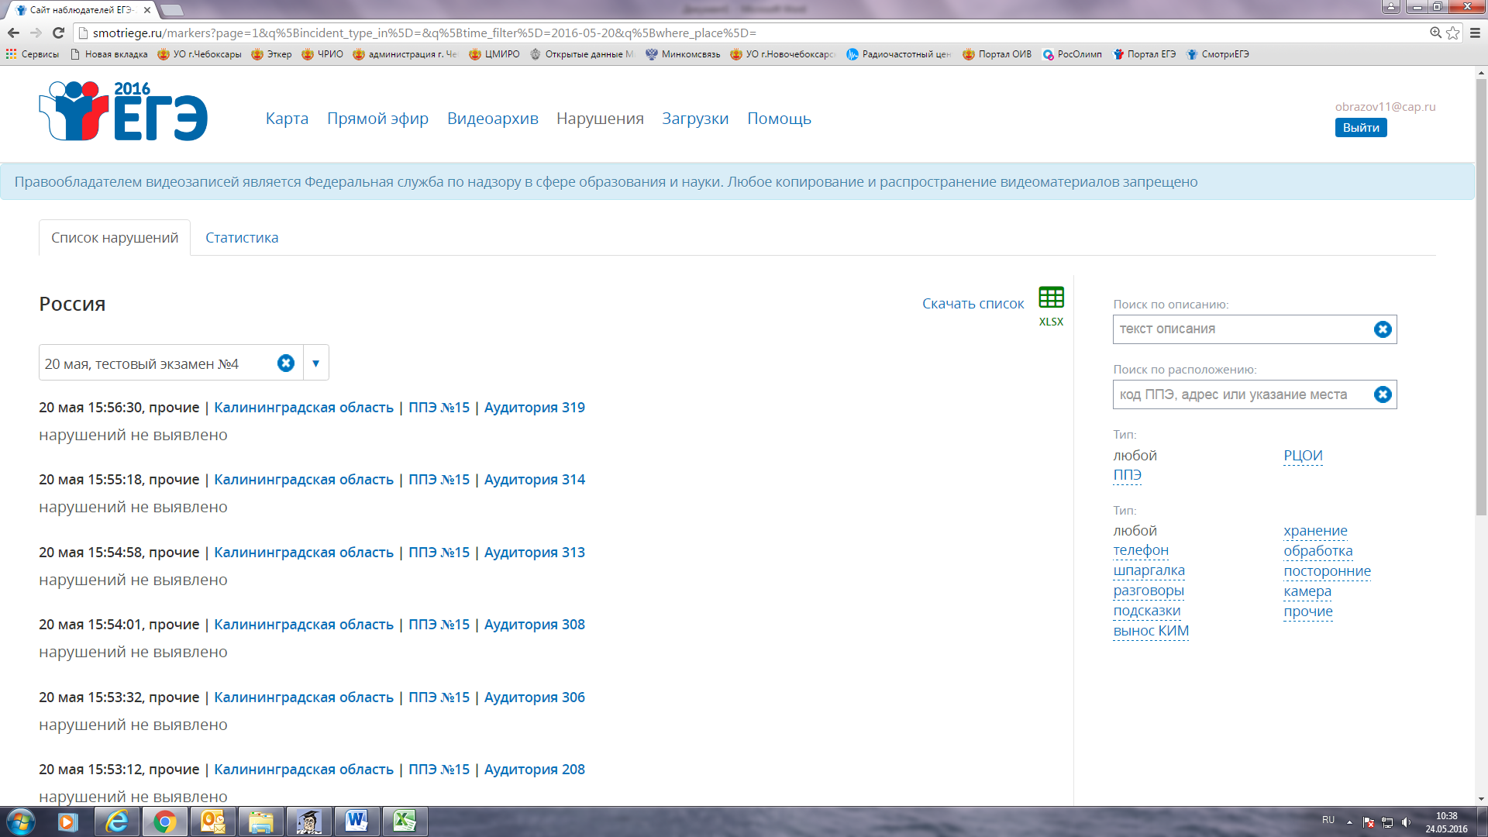
Рис. 5
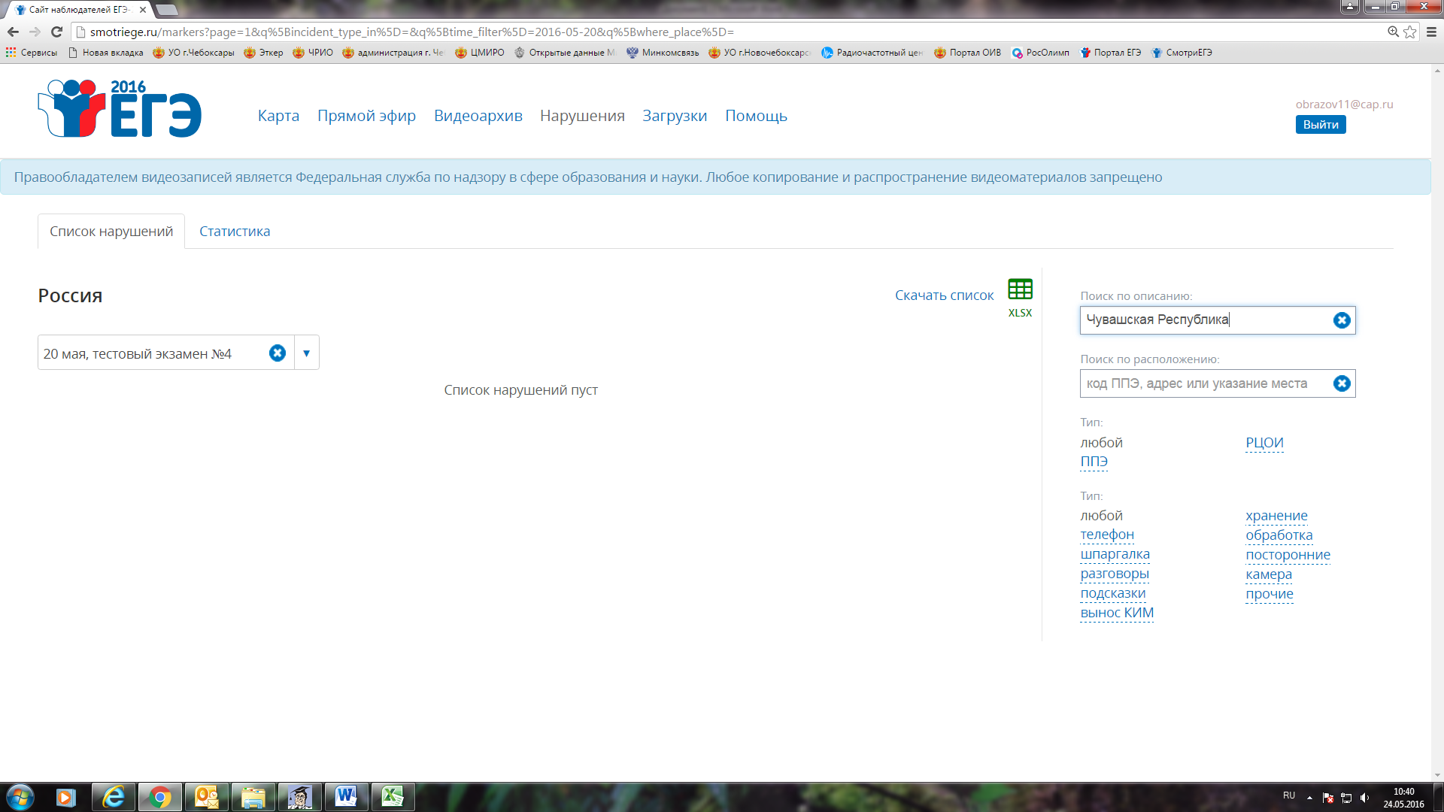
Рис. 6
5. Наблюдатель должен оставаться на своем месте и наблюдать за ППЭ до окончания экзаменов в ППЭ, за которыми он закреплен.
6. По окончании экзаменов наблюдатель должен заполнить отчет о проведенной работе согласно форме (приложение).

Приложение к инструкции

Форма отчета онлайн наблюдателя по завершении экзамена
(заполняется после каждого экзамена)

Я_____________________________________________________________, онлайн наблюдатель, назначенный в соответствии с приказом БОУ ДПО (ПК) С «Чувашский республиканский институт образования» Минобразования Чувашии от 18.05.2016 г. № 246, сообщаю, что в день проведения ЕГЭ по_______________ (наименование предмета) _____________(дата) мною обнаружено нарушение (не обнаружено нарушение) в аудитории №____ ППЭ №___ следующего характера_________________________________________________________________________________________________________________________________________________________________________________________________________________________________________________________________________________________________________________________________________________________________________________________________________________________________________________________________________________________________ (описать: вид нарушения, кем нарушено (место в аудитории участника), время нарушения)).
Информация о выявленном нарушении передана по тел. (указать)__________________ _____________________________________(кому: члену ГЭК, руководителю ППЭ или иным работникам ППЭ).

_________________(дата) ______________(подпись)

